**24주차 보고서**

|  |  |
| --- | --- |
| 이상유 | 시간경과에 따른 이벤트 발생 구현 |
| 고태경 | 빛에 따른 명암 표현 적용 |
| 최준하 | 서버에서 충돌처리를 하기 위한 obb 객체 구현 |

이상유: 시간이 흐름에 따라 스카이박스가 변화하는 듯등의 이벤트를 구현하였습니다.

고태경: 객체들에게 빛에 따른 명암을 표현하여 어디서 빛이 들어오는지 구현하였습니다.

최준하: 기존 클라이언트에서 하는 이동충돌처리를 서버로 이전하기 위해 메쉬 클래스 구현과 obb 박스 구현을 하였습니다.

위치에 따른 명암 처리  
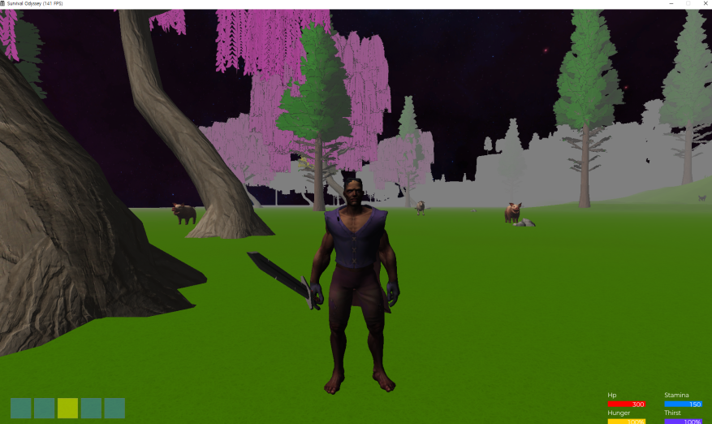  
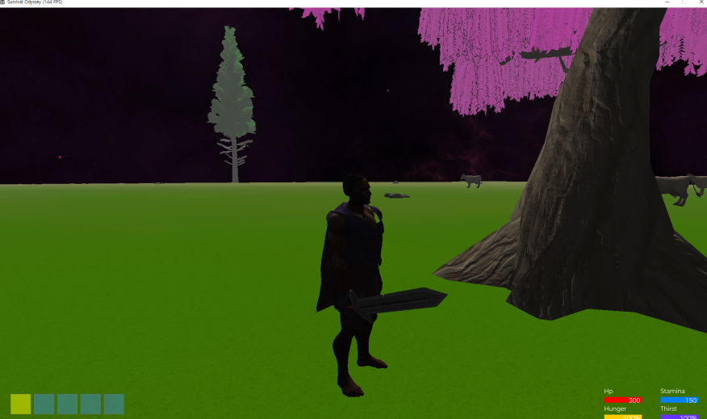

메쉬 불러오는 함수 & obb 설정 함수

